**1. Truyện Dê và Cáo**

Truyện kể về một con cáo nhân lúc con sư tử hung bạo đi ra ngoài mà lẻn vào hang của sư tử ăn tất cả thức ăn có trong hang. Sau khi ăn uống no nê, cáo đi dạo xung quanh và tận hưởng cảm giác vui vẻ lâng lâng sau khi ăn một bữa ngon lành. Không may nó đã bị té xuống một cái giếng sâu nhưng không có nhiều nước. Nó cố gắng leo lên để thoát ra ngoài nhưng lại không thành công. Bỗng nhiên khi đó cáo nghe giọng của dê hỏi rằng cáo đang làm gì ở dưới đó vậy. Cáo mới ngước nhìn và nói rằng nó ở làng bên nhưng đang gặp hạn hán nên nó phải nhảy xuống giếng để mà lấy nước. Nghe cáo nói vậy dê liền nhảy xuống giếng. Lợi dụng việc dê nhảy xuống, cáo nhanh chóng dựa vào mấy cái sừng dài của để leo lên khỏi giếng. Sau khi leo lên cáo còn quay lại nói dê thật ngốc khi đã tin lời cáo và nhảy xuống giếng.

**2/Cái bàn học của tôi**

Bố tôi làm nghề thợ mộc. Ngày tôi chuẩn bị vào lớp Một, bố tặng tôi một món quà đặc biệt. Đó là một cái bàn nhỏ xinh tự tay bố đóng.

Năm nay, tôi đã lên lớp Hai nhưng màu gỗ vẫn còn vàng óng, mặt bàn nhẵn và sạch sẽ. Mặt bàn không quá rộng nhưng đủ để tôi đặt một chiếc đèn học và những quyển sách. Bên dưới bàn có hai ngăn nhỏ để tôi đựng đồ dùng học tập. Tôi rất thích hai ngăn bàn này vì nó giống như một kho báu bí mật. Dưới chân bàn, bố còn đóng một thanh gỗ ngang để tôi gác lên mỗi khi mỏi chân. Ở một góc bàn, bố khắc dòng chữ "Tặng con trai yêu thương!".

Với tôi, đây là cái bàn đẹp nhất trên đời. Mỗi khi ngồi vào bàn học, tôi lại thấy thân quen và ấm áp như có bố ngồi bên cạnh.

Cao Nguyệt Nguyên

3/ **Truyện Con lừa hát**

Truyện Con lừa hát kể về một con lừa vì không thích những món ăn mà ông chủ cho nó ăn nên nó đã quyết định đi đến một cánh đồng gần đó để ăn cỏ mà nó thích. Một ngày nọ, trên đường đi ra cánh đồng chú lừa gặp một con cáo và hai con vật kết bạn với nhau. Chúng đi và tìm thấy cánh đồng trồng dưa hấu và cùng nhau ăn. Lừa đã ăn rất nhiều bởi vì dưa hấu quá ngon và nó cao hứng nói với cáo rằng nó muốn hát. Cáo mới cảnh cáo rằng nếu lừa hát thì con người sẽ biết chúng đang phá hoại mùa màng của họ và sẽ đến đánh chúng nó chết mất. Nhưng lừa không thèm nghe lời cảnh cáo của cáo mà vẫn hát. Khi thấy lừa hát, con cáo liền nhành chóng nhảy qua hàng rào và biến mất trước khi người dân làng chạy đến đánh lừa.

4/ **Truyện Hai con gà trống**

Truyện kể về hai con gà cùng một mẹ sinh ra. Khi chúng lớn lên thì thường xuyên cãi cã nhau. Con nào cũng tự cho mình đẹp đẽ, oai phong và có quyền làm Vua của nông trại hơn. Hôm nọ sau khi cãi nhau, chúng đã lao vào đánh nhau quyết liệt, rằng còn nào thắng thì sẽ được làm Vua của nông trại. Đánh nhau đến cuối cùng thì dĩ nhiên có một con chiến thắng và một con thua cuộc. Con gà thắng cuộc thắng trận nhảy lên hàng rào và cất tiếng gáy để ăn mừng sự chiến thắng của mình. Nào ngờ vì chính tiếng gáy đó mà bị chim ưng để ý đến và xà xuống bắt con gà thắng cuộc đi mất. Còn con gà thua cuộc vẫn đang nằm thoi thóp thở dưới đất.

**[TRUYỆN CỔ TÍCH](https://sachhay24h.com/truyen-co-tich.html" \o "truyen co tich html)**

**1. Cún con đi lạc – câu truyện cổ tích về loài vật phổ biến**

**Truyện Cún con đi lạc** là một câu truyện cổ tích về loài vật phổ biến nói về một cậu bé bị lạc mất con cún yêu quý và cậu đi tìm kiếm chú cún xung quanh nhưng vẫn không thấy cún đâu cả. Cậu đã đi lang thang khắp nơi từ sáng đến tối để tìm chú cún nhưng vẫn không tìm thấy. Sau đó cậu đã buồn bã trở về nhà và cậu đã gặp anh hàng xóm đang ngồi bên hiên nhà, cậu đến gần chúc anh ngủ ngon và hỏi anh thăm anh xem có thấy chú cún con của mình ở đâu không. Và thật bất ngờ vì anh hàng xóm đang giữ chú cún con của cậu bởi vì anh không biết chú cún đó là do cậu bé nuôi.

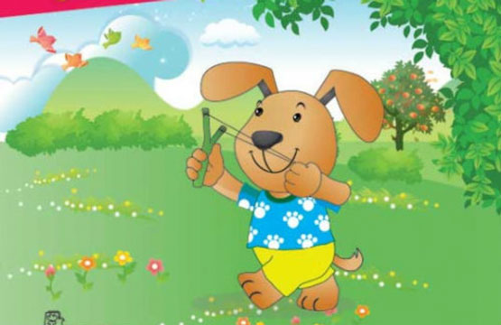

Ý nghĩa câu truyện: đừng bao giờ bỏ cuộc khi chưa cố gắng nổ lực thật nhiều

**2. Truyện Con lừa hát**

Truyện Con lừa hát kể về một con lừa vì không thích những món ăn mà ông chủ cho nó ăn nên nó đã quyết định đi đến một cánh đồng gần đó để ăn cỏ mà nó thích. Một ngày nọ, trên đường đi ra cánh đồng chú lừa gặp một con cáo và hai con vật kết bạn với nhau. Chúng đi và tìm thấy cánh đồng trồng dưa hấu và cùng nhau ăn. Lừa đã ăn rất nhiều bởi vì dưa hấu quá ngon và nó cao hứng nói với cáo rằng nó muốn hát. Cáo mới cảnh cáo rằng nếu lừa hát thì con người sẽ biết chúng đang phá hoại mùa màng của họ và sẽ đến đánh chúng nó chết mất. Nhưng lừa không thèm nghe lời cảnh cáo của cáo mà vẫn hát. Khi thấy lừa hát, con cáo liền nhành chóng nhảy qua hàng rào và biến mất trước khi người dân làng chạy đến đánh lừa.

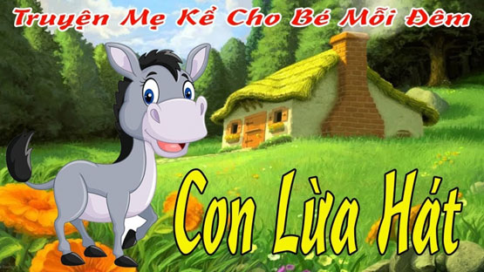

*Con lừa hát là một câu truyện cổ tích loài vật quen thuộc*

Ý nghĩa câu truyện truyện cổ tích về loài vật này chính là hãy học cách biết lắng nghe những gì người khác nói.

**3. Dê và cáo – truyện cổ tích về loài vật với bài học sâu sắc**

Truyện kể về một con cáo nhân lúc con sư tử hung bạo đi ra ngoài mà lẻn vào hang của sư tử ăn tất cả thức ăn có trong hang. Sau khi ăn uống no nê, cáo đi dạo xung quanh và tận hưởng cảm giác vui vẻ lâng lâng sau khi ăn một bữa ngon lành. Không may nó đã bị té xuống một cái giếng sâu nhưng không có nhiều nước. Nó cố gắng leo lên để thoát ra ngoài nhưng lại không thành công. Bỗng nhiên khi đó cáo nghe giọng của dê hỏi rằng cáo đang làm gì ở dưới đó vậy. Cáo mới ngước nhìn và nói rằng nó ở làng bên nhưng đang gặp hạn hán nên nó phải nhảy xuống giếng để mà lấy nước. Nghe cáo nói vậy dê liền nhảy xuống giếng. Lợi dụng việc dê nhảy xuống, cáo nhanh chóng dựa vào mấy cái sừng dài của để leo lên khỏi giếng. Sau khi leo lên cáo còn quay lại nói dê thật ngốc khi đã tin lời cáo và nhảy xuống giếng.

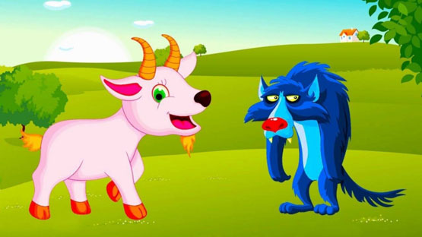

*Truyện dê và cáo là một bài học về lòng tin*

Ý nghĩa câu truyện: trong cuộc sống nhất định không được tin tưởng ai đó một cách mù quáng.

**4. Truyện Hai con gà trống**

Truyện kể về hai con gà cùng một mẹ sinh ra. Khi chúng lớn lên thì thường xuyên cãi cã nhau. Con nào cũng tự cho mình đẹp đẽ, oai phong và có quyền làm Vua của nông trại hơn. Hôm nọ sau khi cãi nhau, chúng đã lao vào đánh nhau quyết liệt, rằng còn nào thắng thì sẽ được làm Vua của nông trại. Đánh nhau đến cuối cùng thì dĩ nhiên có một con chiến thắng và một con thua cuộc. Con gà thắng cuộc thắng trận nhảy lên hàng rào và cất tiếng gáy để ăn mừng sự chiến thắng của mình. Nào ngờ vì chính tiếng gáy đó mà bị chim ưng để ý đến và xà xuống bắt con gà thắng cuộc đi mất. Còn con gà thua cuộc vẫn đang nằm thoi thóp thở dưới đất.

**5. Truyện Con cáo và chùm nho**

Đây là một câu truyện cổ tích về loài vật kể về một con cáo bắt gặp một chùm nho chín đỏ căng mọng hấp dẫn khiến cáo thèm nhỏ rãi nên đã có ý định nhảy lên để hái chùm nho. Vì khoảng cách của cáo và chùm nho khá xa nên nó đã đi xa gốc cây một khoảng để lấy được đà nhảy lên hái chùm nho, nhưng lần nhảy đầu tiên thì cáo không với tới chỉ cần một xíu nữa là có thể hái được chùm nho.

Nó cố gắng thử thêm vài lần nữa nhưng dù cố gắng đến mấy cũng không thể, tất cả đều vô ích. Cáo ngồi xuống và nhìn chùm nho tức tối, và tự nhủ thầm rằng nó ngu lắm, chùm nho còn xanh làm sao mà ăn được, nó phải mất bao nhiêu công chỉ để hái chùm nho còn xanh và chua chát kia không đáng người ta ngó tới. Sau đó khinh khỉnh bỏ đi không thèm hái nữa.